Denna arbetsmiljöplan är en riskanalys för skador som kan uppstå vid arbete på föreningens gemensamma ytor enligt Anläggningsbeslut ga:2 - eller i egen bostad.
För identifierade faror föreslås åtgärder med syfte att söka minska risk för skada.

Viktigt
Då föreningen upphandlar en extern tjänst skall det göras skriftligt och offerten innehålla orden “Entreprenören svarar för egen säkerhet”
Sker ej så kan föreningen ställas till ansvar vid personskada av entreprenörens personal vid arbete beställt av vår förening att utföras på vår egendom.
Detta är särskilt viktigt vid arbeten på höga höjder.

Definition/avgränsning
Gemensamhetsanläggningen Kapellet ga:2 förvaltar:
fasader, yttertak, hängrännor, stuprör, carport, grönområde, cykelförråd, lekplats, förråd, ytterbelysning, vatten- och avloppsledning, dräneringsledning, tv-kabel och hårdgjorda ytor
enligt anläggningsbeslut.

- Elsäkerhet
Elarbeten inom samfällighetens anläggning skall undantagslöst ske av behörig installatör.
Företaget skall finnas med i Elsäkerhetsverkets register (https://www.elsakerhetsverket.se/)

- Verktyg
I apparatrummet finns föreningens trädgårdsverktyg.
De flesta verktygen är batteridrivna.
I samma rum finns all dokumentation inkl verktygets instruktionsbok.
I Instruktionsboken finns säkerhetsanvisningar som i alla avseenden skall följas.
Utbildning på handhavandet av föreningens verktyg har erbjudits alla i området boende under 2020. Behov av utbildning anmäls till Ordföranden.
OBS!
- All användning sker på egen risk..
- Utan utbildning får verktyget ej användas
- Allt underhåll sker först sedan batteriet demonterats
Generellt nyttjandeförbud gäller Kedjesåg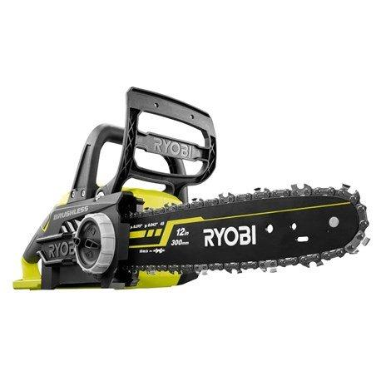
.
Handhavande-kontroll skall ske före upphävande av nyttjandeförbud för dessa verktyg

- Fallolyckor
Föreningen har två (2) stegar
- en skjutbar som kan användas vid arbeten på första våningsplanet.
- en längre skjutbar stege med stegfot 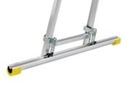som SKALL användas vid arbete på andra våningsplanet eller högre.
På fastighet i vilken kamin finnes skall obligatoriskt glidskydd finnas monterat.
Vid takarbeten skall byggställning nyttjas eller personalen förses med säkerhetslinor.
Sker gemensamt takarbete på t ex Gårdsdag gäller ovanstående.
Fastighetsägaren svarar dock för egen säkerhet vid arbete på egen fastighet

- Brand
Eldning Utomhus
Får ej ske i tättbebyggt område.
Större förpackningar och trädgårdsavfall -som behöver brännas- skall forslas till RISÄNGEN.
Vid torka skall grillning ske med varsamhet.
Vid extrem torka utfärdar kommunen förbud mot grillning vilket gäller före ovanstående.

Eldning Inomhus
Vedkaminer skall ha bygglov.
Stor varsamhet rekommenderas med öppen låga inomhus.
Vid brand i radhus går ofta hela längan förlorad.
Brandvarnare bör finnas på alla plan och sättas i trapphus där röken stiger.
Brandsläckare skall finnas i varje fastighet helst 1 (en) på varje våningsplan
Brandfilt för kvävning av t ex spisbrand skall finnas i varje kök.

Bilbrand
Alla bilar med Litium-jonbatteri utsöndrar vid brand en MYCKET giftig gas (Vätefluorid).
Larma brandkåren! Undvik röken- släck inte!

- Lekplatsen
Vår Lekplats är PRIVAT
- All lek sker på egen risk!
- Lek skall övervakas
- För Inbjudna gästers barn ansvarar inbjudande fastighet för säkerheten.
Vårdslöst gungande kan skada tredje person eller ge fallskador varför leken skall övervakas av vuxen.

- 1:a hjälpen
Förbandslåda är inköpt och finns i apparatrummet
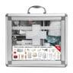

- Vattenförsörjning
Elavbrott är största hotet mot vår vattenförsörjning
Pumpar slutar fungera och vattenreservoarer som fungerar med självtryck blir snabbt tömda.
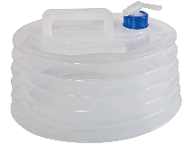
I varje fastighet skall finnas dunkar för 20L vatten vilket motsvarar 2 vuxnas behov i 1 vecka.

- Förbättrad säkerhet (Prepping) för i området boende.
Vår Krisberedskapen skall höjas efterhand
Genomfört 2025
- Vattenförsörjning för en vecka (se p 7)
- Brandvarnare /-släckare /-filt /-utbildnng i Räddningstjänstens regi
- Inspektion av områdets Skyddsrum som kyrkan organiserar 2026?

Hjälp till Självhjälp är grundtanken.
Agenda 2026?
- Larmlista Brand
- Sjukvårdsövning typ 1:a hjälp på skadeplats
- Hur värma oss vid långvarigt elavbrott?
- skydd i eget hus då det är fullt i skyddsrummet
    - Hur skydda sig mot
      - glassplitter?
      - ras
- Beredskapsmateriel. Vad införskaffa? Privat eller för föreningen?
- Beredskapslivsmedel; Vad skall lagras, var lagrar vi, hur mycket skall vi lagra?
Som synes finns det lite kvar att göra…

Förslag till ytterligare förbättringar av säkerheten meddelas ordföranden på enklaste sätt eller med lapp i förslagslådan.

Skövde 2025-12-17

